Информация
МКОУ «СОШ х. Ново – Исправненского»
о проведённых мероприятиях в рамках месячника
по профилактике правонарушений
«От шалости к правонарушению»
в период с 10 октября по 20 ноября
2018 -2019 учебного года.

В МКОУ «СОШ х. Ново – Исправненского» в период с 10.10.2018 по 20.11.2018 г. – разработан план мероприятий профилактической работы среди несовершеннолетних и родителей.
Имеется стенд «Твои права и обязанности школьник».

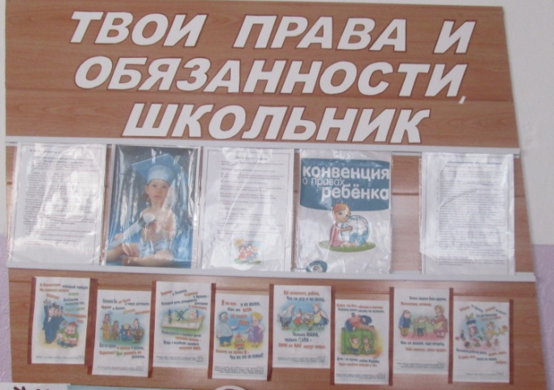

Школьным библиотекарем проведён школьный конкурс на лучшую творческую работу, направленную против вредных привычек за здоровый образ жизни. Участвовали обучающиеся 3 – 8 классов.

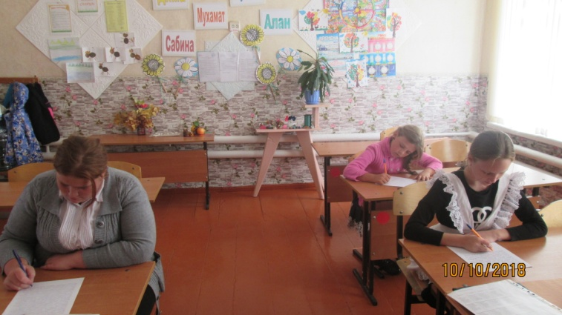
Написание сочинения.
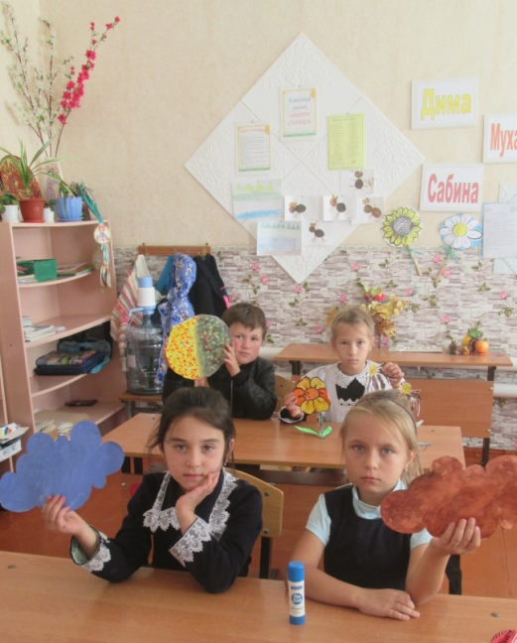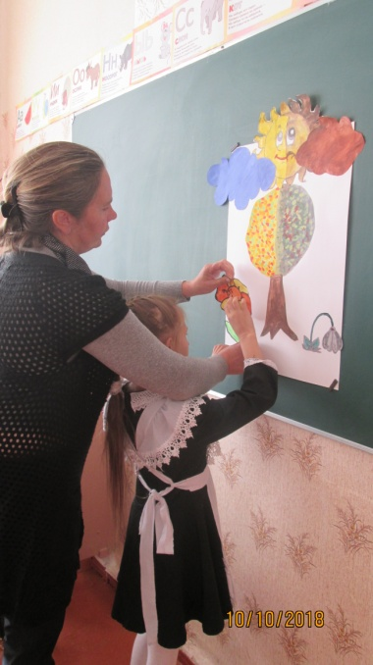
Выполнение плаката-коллажа: «Светлая и тёмная сторона жизни».
Выбранный материал отправили на участие в Республиканском творческом конкурсе «Говорят литературные герои» по произведениям, затрагивающим тему алкоголизма, курения и наркомании в рамках Всероссийской антинаркотической акции «Сообщи, где торгуют смертью».
Участвовали в номинациях:
- Литературное творчество /сочинение/.
- Кумратова А.-ученица 5 класса. «Наркомания – пагубная привычка человека».
- Кальчук К.-ученица 6 класса. «Наркотики и мы».
- Бабоева А.-ученица 8 класса. «Честный разговор о наркомании».
- Литературное творчество /сказка/.
Кумратова А.-ученица 6 класса. Сказка «Колобок». Сказка о пропаганде здорового образа жизни, формирование решительного противодействия попыткам вовлечения молодёжи в употреблении наркотиков, алкоголя, табакокурения.
- Изобразительное творчество /плакат-коллаж/.
- Выполнили коллективную работу плакат-коллаж «Светлая и тёмная сторона жизни».
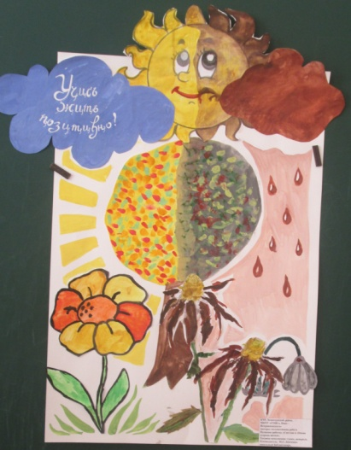
Под руководством руководителя отряда «Добровольцы России»
Кальчук Л.Н. ведётся подготовка агитбригады на тему «Закон и мы».

В настоящее время ещё проводятся классные часы, беседы среди обучающихся.
18 октября педагог-психолог Ганюта Ю.А. подготовила и проведёт
среди обучающихся школы профилактическую беседу по формированию правовой культуры, толерантного поведения по теме «Мы в ответе за свои поступки».

9 ноября запланировано общешкольное родительское собрание по теме «Профилактика безнадзорности и правонарушений. Детский дорожно-транспортный травматизм и его профилактика». Собрание запланировано с участием членов муниципальных комиссий по делам несовершеннолетних с целью профилактики преступлений несовершеннолетних и в отношении несовершеннолетних.

Педагог-организатор: __________ /А.Д.Ганюта/

Директор школы: ___________ /П.Ю.Котлярова/

